**OpenEuler RISC-V Xfce之Desktop Manager功能测试**

**一、测试说明**

1、该任务需求见如下文档“测试阶段”的Desktop Manager：

https://gitee.com/jinjuhan/open-euler-notes/blob/main/xfce.md

2、基于OpenEuler RISC-V xfce桌面环境，测试上层的应用Desktop Manager。

要进行该任务首先需要完成OpenEuler RISC-V Xfce安装，详见<http://www.cofortest.com/#/project/PROJ-20220411131643>

3、Desktop Manager用于配置桌面背景图像，图标，启动程序和文件夹。

**二、测试内容**

在桌面上右键，测试菜单中的功能，观察运行结果是否符合预期。用文字和图片的形式进行记录。

1. **测试过程记录**
2. 在桌面上右击，查看菜单中的功能项

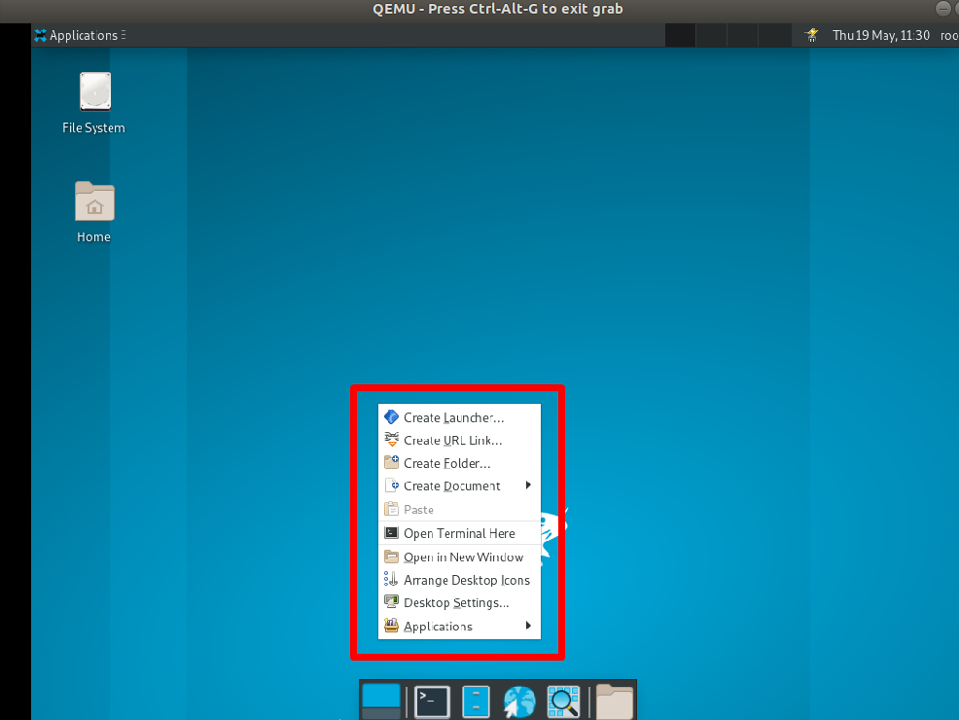

菜单中的功能包括Create Launcher、Create URL Link、Create Folder、Create Document、Paste、Open Terminal Here、Open in New Window、Arrange Desktop Icons、Desktop Settings、Applications

1. 测试Create Launcher功能

点击Create Launcher，弹出Create Launcher弹框

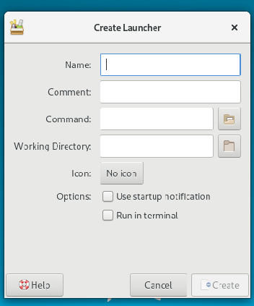

1. 操作步骤：只输入**name**为123，点击create按钮

预期结果：创建失败

实际结果：create按钮为灰，点击create无反应，创建失败

测试结果：通过

1. 操作步骤：只输入**comment**为123，点击create按钮

预期结果：创建失败

实际结果：create按钮为灰，点击create无反应

测试结果：通过

1. 操作步骤：只输入**command**为123，点击create按钮

预期结果：创建失败

实际结果：create按钮为灰，点击create无反应

测试结果：通过

1. 操作步骤：点击command栏右侧的文件夹图标，从应用列表选择一个应用，点击create按钮

预期结果：创建失败

实际结果：create按钮为灰，点击create无反应

测试结果：通过

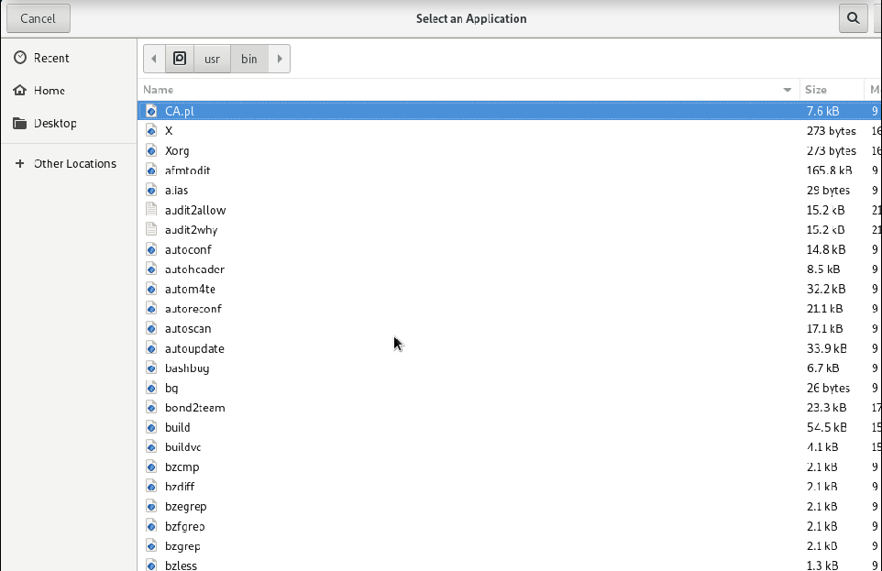

建议：应用查找时，界面显示不完整，改成最大化或者左右拉伸界面时，右侧界面也不能完整展示。

1. 操作步骤：只输入**working directory**为123，点击create按钮

预期结果：创建失败

实际结果：create按钮为灰，点击create无反应

测试结果：通过

1. 操作步骤：点击working directory栏右侧的文件夹图标，从应用列表选择一个应用，点击create按钮

预期结果：创建失败

实际结果：create按钮为灰，点击create无反应

测试结果：通过

建议：查找文件时，界面显示不完整，改成最大化或者左右拉伸界面时，右侧界面也不能完整展示。

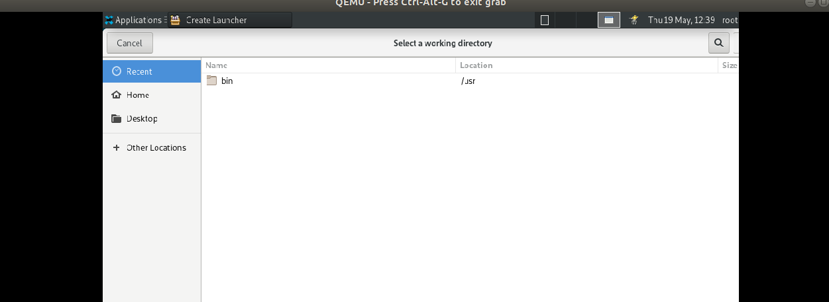

1. 操作步骤：只输入name和comment，点击create按钮

预期结果：创建失败

实际结果：create按钮为灰，点击create无反应

测试结果：通过

1. 操作步骤：只输入name和command为123，点击create按钮

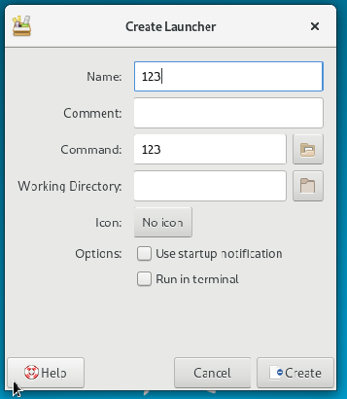

预期结果：创建成功

实际结果：create按钮变为黑色字体，点击create，桌面出现名为123的应用

测试结果：通过

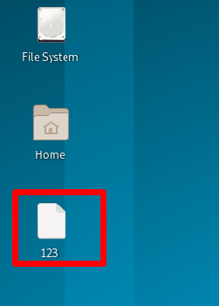

1. 操作步骤：只输入name和working directory，点击create按钮

预期结果：创建失败

实际结果：create按钮为灰，点击create无反应

测试结果：通过

截止到目前，发现name和command为必填项

1. 测试同名应用功能。

操作步骤：只输入name和command为123，点击create按钮

预期结果：创建成功

实际结果：create按钮变为黑色字体，点击create，桌面出现名为123的应用

测试结果：通过

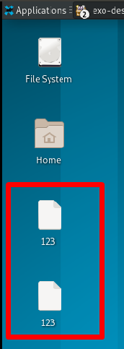

1. 测试no icon功能

操作步骤：输入name和command为test，点击no icon按钮，点击create按钮

预期结果：创建成功

实际结果： create按钮变为黑色字体，跳转到icon选择界面，选择后点击OK按钮，icon变为选择的图标。最后再次点击create按钮后，桌面出现名为test的该图标的应用

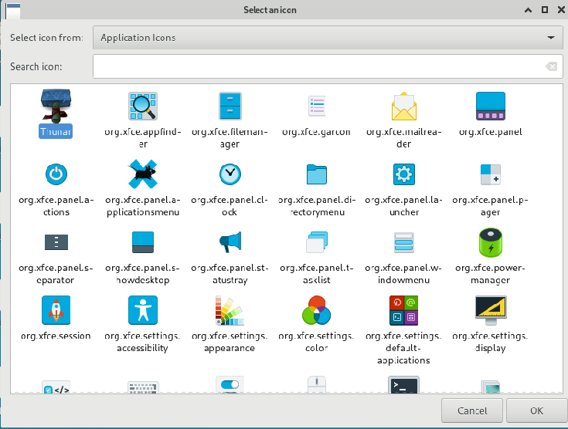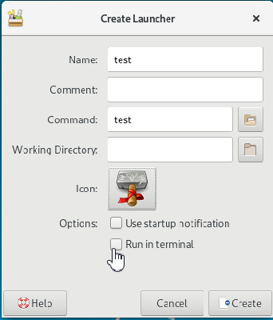 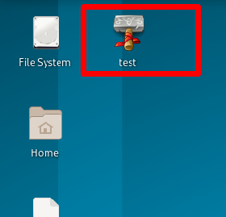

测试结果：通过

1. 测试Use startup notification

操作步骤：输入name和command为1（其余随机输入），勾选Use startup notification，点击create按钮

预期结果：创建成功

实际结果：create按钮变为黑色字体，点击create，桌面出现名为1的应用

测试结果：通过

1. 测试Run in terminal

操作步骤：输入name和command为2（其余随机输入），勾选Run in terminal，点击create按钮

预期结果：创建成功

实际结果：create按钮变为黑色字体，点击create，桌面出现名为2的应用

测试结果：通过

1. 测试Create URL Link功能

点击Create URL Link，弹出Create URL Link弹框

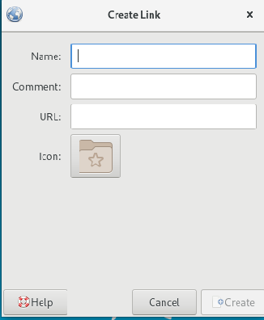

（1）输入name（必填，测试时填“t”）、comment、URL（必填），点击create按钮。会创建一个默认icon的URL图标。

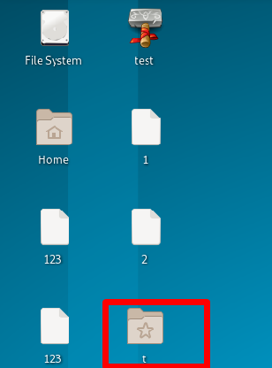

1. 输入name（必填，测试时填“urltest”）、comment、URL（必填），点击icon选择一个图标，最后点击create按钮。会创建一个选定icon的URL图标。

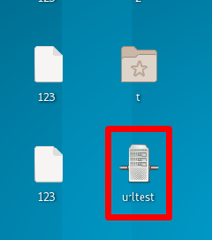

1. 测试Create Folder功能

点击Create Folder，弹出Create Folder弹框

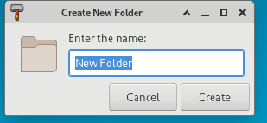

输入文件名后，点击create按钮，文件夹被成功创建

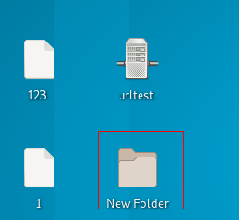

1. 测试Create Document功能

Create Document目前只支持创建空文件，输入文件名，点击create按钮即可完成创建

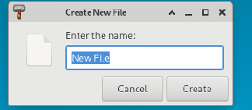

1. 测试Paste功能

选择一个文件，右键选择copy，然后在桌面空白区域右键，点击paste，该文件被成功粘贴到桌面。

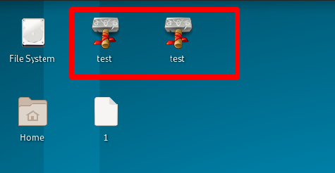

1. 测试Open Terminal Here功能

在桌面空白区域选择Open Terminal Here，提示要选择终端模拟器。

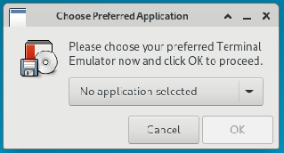

发现没有合适的终端模拟器供选择，在下拉框选择other，随机选择一个应用，点击OK，提示终端打开失败。之后重新点击Open Terminal Here时都会报错。

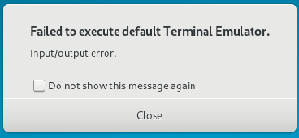

1. 测试Open in New Window功能

在桌面空白区域选择Open in New Window，弹出桌面的file manager页面，包含桌面目前所有的文件。

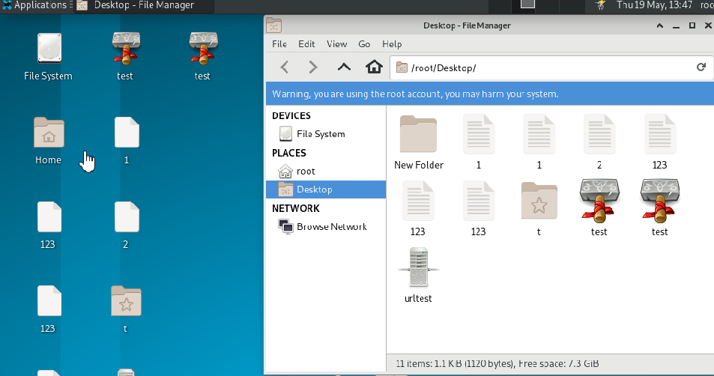

1. 测试Arrange Desktop Icons功能

点击Arrange Desktop Icons，会将桌面文件进行整理

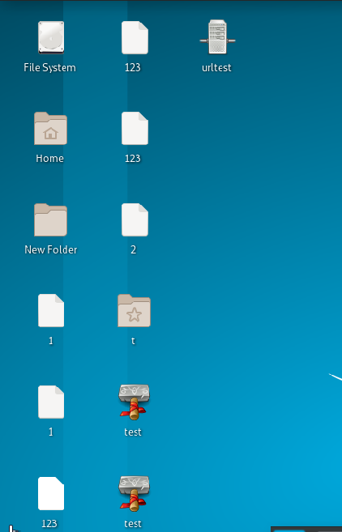

1. 测试Desktop Settings功能

点击Desktop Settings，在弹窗中可以对桌面的背景、菜单布局、图标等进行编辑。

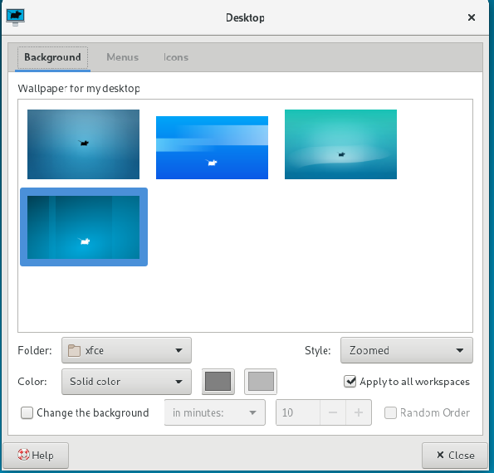

（1）背景设置，可以切换桌面背景等

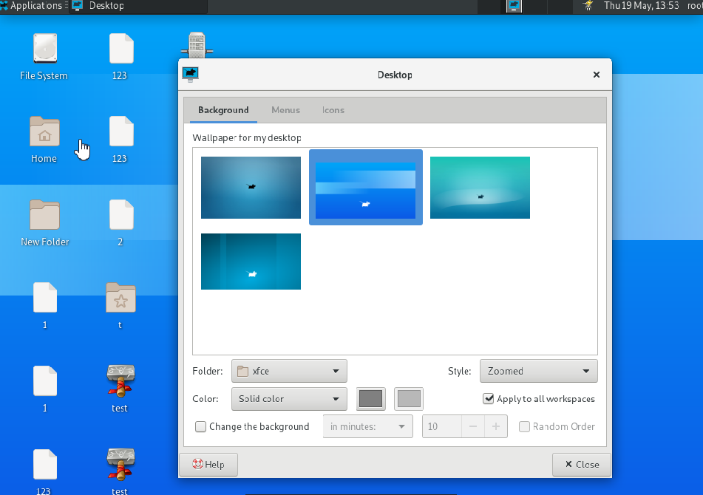

（2）菜单布局

可以设置桌面菜单以及窗口列表菜单。

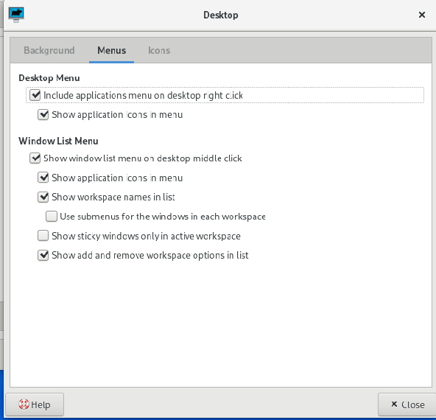

（3）图标设置

可以改变桌面图标的大小、种类等外观设置以及桌面显示的默认图标。

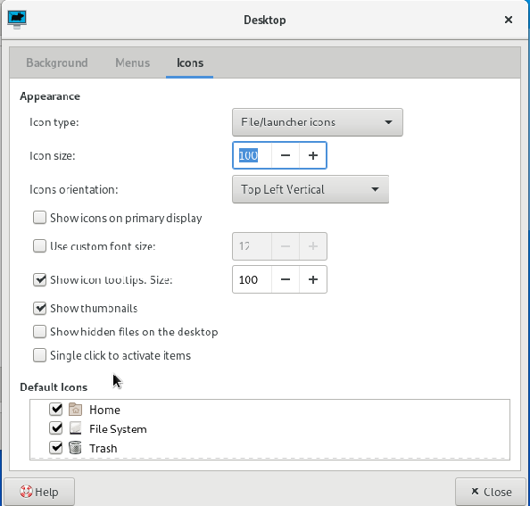

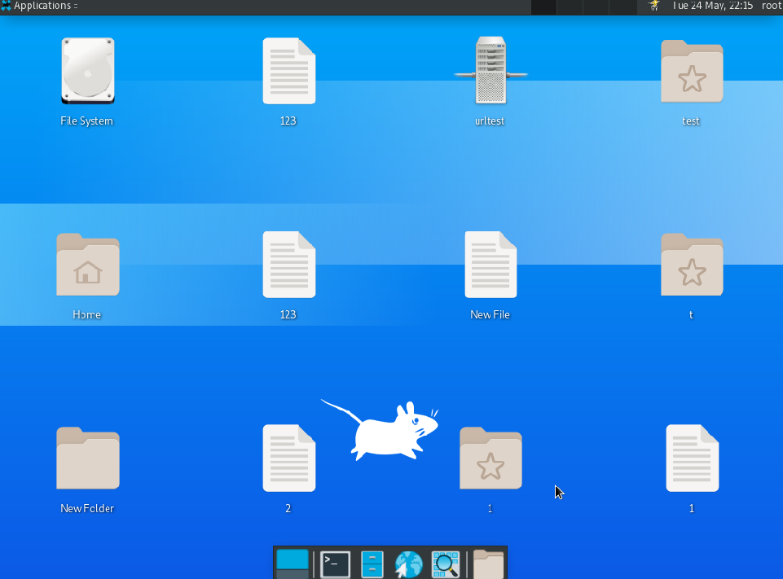

1. 测试Applications功能

Applications的小功能中，run program会跳转到application Finder页面，可以对应用程序进行查找，后续小功能是常用应用程序，可以快速打开这些应用程序。

